Figura 2.2: Movimentos Contados - Ponto 02
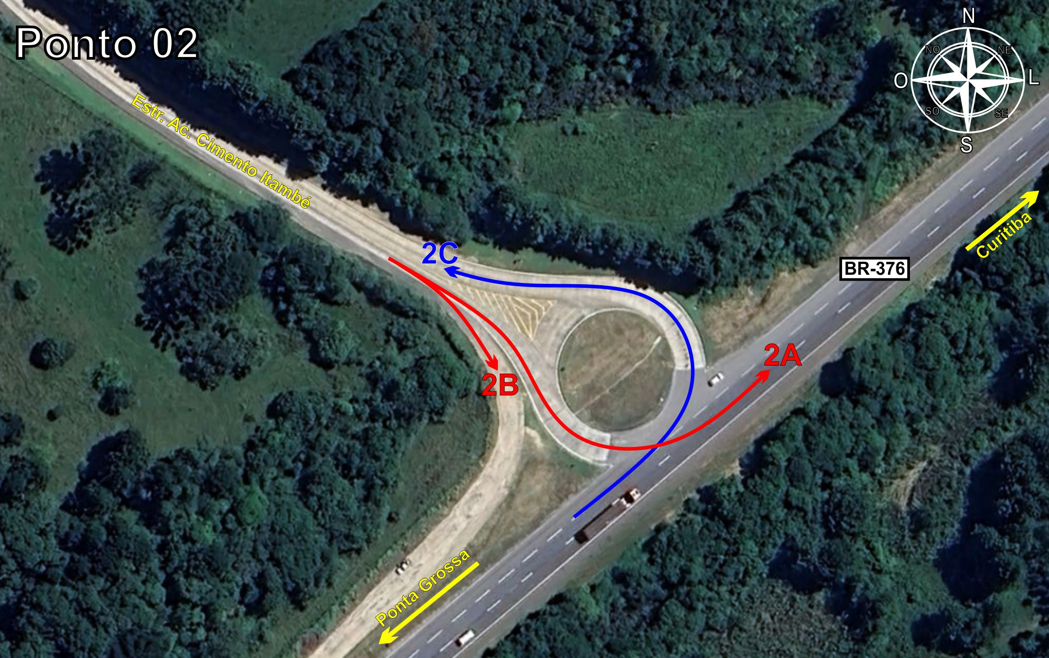
Tabela 2.2: Volumes Contados - Ponto 02


